**南京市金陵中学实验小学第一学期期末试卷**

**（时间：60分钟 总分：100分）**

**一、选择题。（16分）**

1. 小明和小芳练习踢毽子。小明踢了30下，小芳踢的比小明多，小芳最少踢了（ ）下。

A. 29 B. 31 C. 39

2. 下面的算式和5÷5用同一句口诀计算的是（ ）。

A. 5×5 B. 5÷1 C. 25÷5

3. 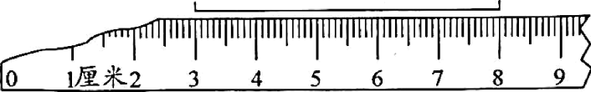线段长（ ）厘米

A. 8 B. 5 C. 6

4. 下面的图形是平行四边形的是（ ）。

A. 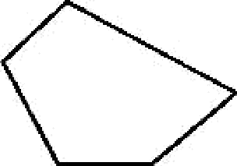 B. 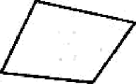 C. 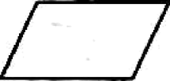

5. 下面不是平均分的是（ ）。

A. 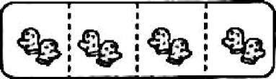 B. 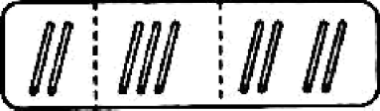 C. 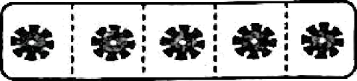

6. 有32颗扣子，每件衣服钉5颗，最多可以钉（ ）件衣服。

A. 5 B. 6 C. 7

7. 16人到公园划船，每只大船可以坐8人，每只中等的船可以坐4人，每只小船可以坐2人。选哪种船需要的只数少？（ ）

A. 大船 B. 中等的船 C. 小船

8. 六十减二十多得数可能是多少？（ ）

A. 三十几 B. 四十几 C. 四十

**二、填空题。（第1题3分，第2题2分，第4题4分，其余每空1分，共29分）**

9 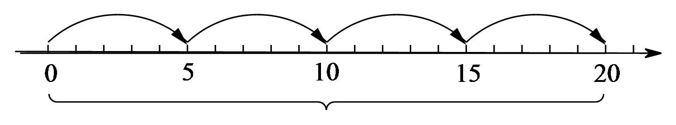

（ ）个（ ）相加

（ ）×（ ）或（ ）×（ ）

10. 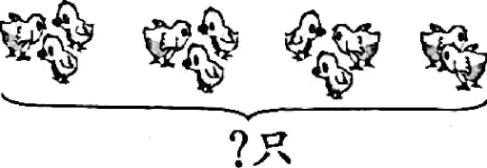

（ ）×（ ）＋（ ）＝（ ）或（ ）×（ ）－（ ）＝（ ）。

11. 先圈一圈，再填空



8朵玫瑰花，每（ ）朵一份，能分成（ ）份。8朵玫瑰花，平均分成（ ）份，每份有（ ）朵。

12. （ ）×9＝45 15÷（ ）＝5

24÷（ ）＝（ ） 8＋8＝（ ）×（ ）

13. 在（ ）里填合适的单位。

小芳的手掌宽大约是7（ ）。五层楼房高大约是15（ ）。

14. 下边图形是由（ ）根小棒围成的，48根同样的小棒，可以围成（ ）个这样的图形。

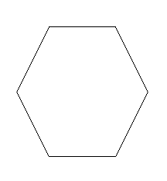

15. 在括号里填“＞”“＜”或“＝”。

6＋6（ ）6×6 42÷7（ ）42÷6 7×7（ ）6×8

45÷9（ ）54÷9 6米（ ）60厘米 1米（ ）90厘米

16. 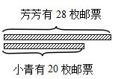

（1）小青比芳芳少（ ）枚邮票

2）芳芳送给小青（ ）枚邮票，两人的邮票就同样多。

17. 找规律，填一填。

（1）1，8，15，22，（ ），（ ）。

（2）81，72，（ ），54，（ ）。

**三、计算题。（28分）**

18. 直接写出得数。

27÷9＝ 3×6＝ 30÷5＝ 9×2＝

8×8＝ 56＋7＝ 18÷3＝ 8×6＝

6÷1＝ 1×1＝ 60－4＝ 63÷7＝

5÷5＝ 63÷9＝ 40÷8＝ 6＋35＝

7×3＋7＝ 5×1×8＝ 32÷4÷2＝ 42÷6×5＝

19. 竖式计算．

46＋29－18＝ 25＋36＋28＝ 90－9－27＝ 91－40＋48=

**四、操作题。（10分）**

20. 下面的图分别是谁看到的？填一填。

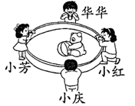学科网(www.zxxk.com)--教育资源门户，提供试卷、教案、课件、论文、素材以及各类教学资源下载，还有大量而丰富的教学相关资讯！

（ ） （ ） （ ） （ ）

21. 根据要求分别图形里画一条线段。

（1）把六边形分成两个四边形。 （2）把四边形分成一个三角形和一个五边形。

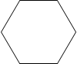 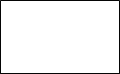

22. 画一条比7厘米短2厘米的线段。

**五、解决问题。（17分）**

23. 一辆公共汽车上原来有43人，到达王庄站，下去15人，又上来9人，现在车上有多少人？

24. 同学们布置会场，需要搬8套双人课桌椅（2把椅子配1张桌子）。如果按图示方法全部搬完，要安排多少名同学？

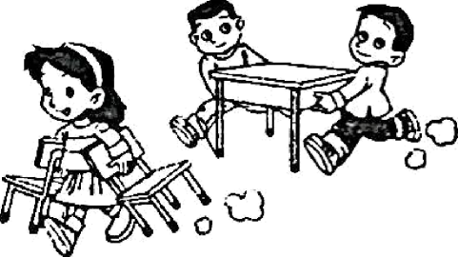

25. 鱼池里有94条金鱼，卖掉了70条。

（1）还剩下多少条金鱼？

（2）剩下的金鱼，每8条放一个鱼缸，需要几个鱼缸？

26. 佳佳带着5个小伙伴一起去喝饮料，她和小伙伴每人一杯。（先列式计算，再在正确答案后面的□里画“√”）

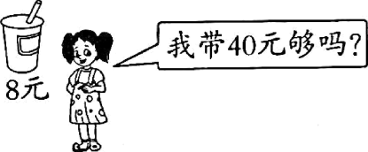

够□ 不够□